Bilan de formation de l’année «annee»
«codeFormation» - «titreFormation»

Propriétés de la formation
Lien GED : \\instnt\PARTAGE\FORMATIONS_C\778\
Thématique (RT) : A&D déchets (Vincent Testard)
Lieux formation (RP) : UEM (Valérie Morar), UECC (Anthony Lebled)
Durée : 1,5 jour(s) - 10,3 heure(s)
Date de création formation : 2016

Spéc. pédagogiques : Date : 13/08/2016
☐ Conception validée ☐ SO : formation conçue par le donneur d’ordre

Fiche de coûts : Date : 19/07/2023
Statut : ☐ Complète
Min – Cible : 11 – 14
Prix min (sur coûts T1 direct INSTN + aléas) : 907 €/p.
Prix cible dégradé (sur coûts T2 complet INSTN + aléas) : 1 404 €/p.
Prix préconisé (sur coûts T3 complet CEA + aléas + marge) : 1587 €/p.
Coût retenu : 1587 €/p.
Commentaires FdC :

Répertoires & certification : ☐ Certification ☐ Formation habilitante ☐ RS ☐ RNCP
Date prochain renouvellement certification : 19/07/2023

Indicateurs 2025

Chiffres
Taux de recommandation en 2025 : 100% Satisfaction sur l’année 2025 : 4,75 sur 5
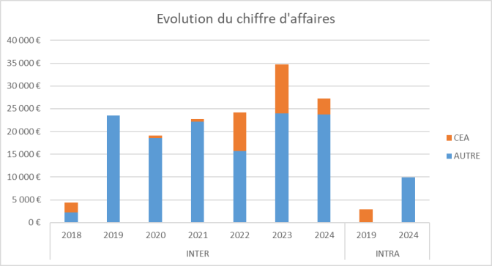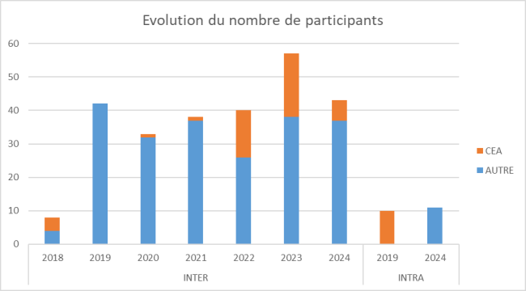
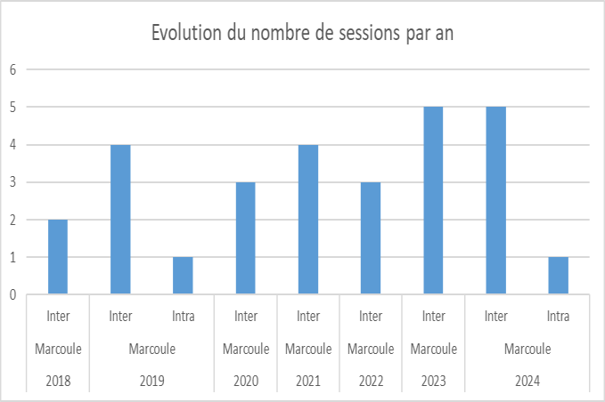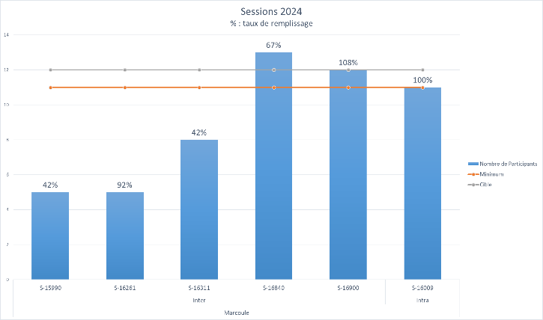

Commentaires sur indicateurs 2025 / Évolutions années précédentes
UEM : RAS
UECC : augmentation car SPIE nouvel acteur sur place
UES : RA

Retours & réflexions de travaux sur la formation

Retours (apprenants, intervenants, client)
Points positifs :
- Formation adaptée et bien construite : multiplication exemples… (unanime)
- Objectifs remplis (unanime)
Points négatifs :
- Pour les gens sûreté, ils auraient aimé aller plus dans la démarche des CRES
- E-learning bien fait, mais tout est vu dans la formation … retours mitigés : certains aiment car ça dégrossit et d'autres non et trouvent un peu inutile car on voit tout ici (50/50)
Autres commentaires :
- L’accueil avec café est très bien tout comme le reste de l’organisation

Réflexions et travaux à mener (par RP / RT)
Blablabla

Actualisation pour 2026

Plan d’action

Plan d’action prévu année écoulée (2025)
Cat. | Action | Action réalisée |  |  | Commentaires
Cat. | Action | Oui | En cours | Non | Commentaires
FdC | Fiche de coût de la formation à revoir ? | ☐ | ☐ | ☐
FdC | Appliquer le prix N+1 avec le pourcentage de hausse annuel ?  Si non, donner valeur à appliquer | ☐ | ☐ | ☐
Adaptations | Formation à modifier ?  Si oui, préciser la modification à effectuer | ☐ | ☐ | ☐
Adaptations | Formation à ré-ingénierer ?  (autre que digitalisation) | ☐ | ☐ | ☐
Adaptations | Formation à digitaliser tout ou partie ? | ☐ | ☐ | ☐
Adaptations | Formation à supprimer ? | ☐ | ☐ | ☐
Autres | Formation à enregistrer aux répertoires ?  Si oui, préciser lequel | ☐ | ☐ | ☐
Autres | Formation à déployer sur d’autres sites ?  Si oui, préciser lesquels | ☐ | ☐ | ☐
Autres | Action 1 | ☐ | ☐ | ☐
Autres | Action 2 | ☐ | ☐ | ☐

Plan d’action à venir (à mener en 2026)
Cat. | Critère | Oui | Non | Commentaires
FdC | Fiche de coût de la formation à revoir ? | ☐ | ☐
FdC | Appliquer le prix N+1 avec le pourcentage de hausse annuel ?  Si non, donner valeur à appliquer | ☐ | ☐
Adaptations | Formation à modifier ?  Si oui, préciser la modification à effectuer | ☐ | ☐
Adaptations | Formation à ré-ingénierer ?  (autre que digitalisation) | ☐ | ☐
Adaptations | Formation à digitaliser tout ou partie ? | ☐ | ☐
Adaptations | Formation à supprimer ? | ☐ | ☐
Autres | Formation à enregistrer aux répertoires ?  Si oui, préciser lequel | ☐ | ☐
Autres | Formation à déployer sur d’autres sites ?  Si oui, préciser lesquels | ☐ | ☐
Autres | Action 1
Autres | Action 2

Nb sessions prévues
Année | UEC | UECC | UEG | UEM | UES
2025  (prévues / réalisées) | 0 | 2 – 2 | 0 | 1 – 2 | 1 – 1
2026  (prévues) | 0 | 2 | 0 | 2 | 0

Validation
Acteur | Commentaires | Visa
RP
RT
Chef unité

